燃点青春 梦启未来
——华润燃气2024届校园招聘“菁英计划”
一、公司简介
华润集团（网址：http://www.crc.com.cn）：华润的前身是于1938年在香港成立的“联和行”。1948年联和进出口公司改组更名为华润公司。1952年隶属关系由中共中央办公厅转为中央贸易部（现为商务部）。1983年改组成立华润（集团）有限公司。1999年12月，与外经贸部脱钩，列为中央管理。2003年归属国务院国资委直接监管，被列为国有重点骨干企业。现已发展成为业务涵盖大消费、综合能源、城市建设运营、大健康、产业金融、科技及新兴产业6大领域，下设26个业务单元，一家直属机构，实体企业3,077家，在职员工约37.5万人，位列2023年《财富》世界五百强第74位。
华润燃气集团（网址：http://www.crcgas.com）：华润燃气控股有限公司（以下简称“华润燃气”）成立于2007年7月，2008年10月底在香港联交所主板上市（股票代码为1193.HK）。作为与大众生活息息相关的公用事业单位，华润燃气秉承专业、高效、亲切的服务宗旨，供应安全清洁燃气，努力改善环境质量，提升人们生活品质，坚持海纳百川、唯才是用的用人理念，致力于成为综合实力“中国第一、世界一流”的燃气企业。
华润燃气从无到有、从弱到强，实现了跨越式发展，截至2022年底，业务已覆盖25个省份，包括2个直辖市、4个计划单列市、12个省会城市，共计270余座城市，拥有5万名员工，年销气量360亿方，服务用户数近5500万户。
华润燃气在业内不俗的表现受到了社会的广泛认可。华润燃气连续十年入选普氏能源资讯全球能源企业250强，并多次获得“亚洲最快速增长能源企业奖”；华润燃气在由香港《亚洲周刊》主办的“中国大陆企业香港股市排行榜”中连续多年获得“最绩优企业大奖”和“环保新能源企业大奖”；2019年及2022年，华润燃气无边界管理新模式及学标杆管理实践分别荣获国企管理创新成果一等奖；
国际三大评级机构标普、惠誉、穆迪给予华润燃气A-、A-、A2的行业最高评级。MSCI大幅提升华润燃气ESG评级，由2020年的BB越级提升为A级，跃升国内燃气行业领先水平。
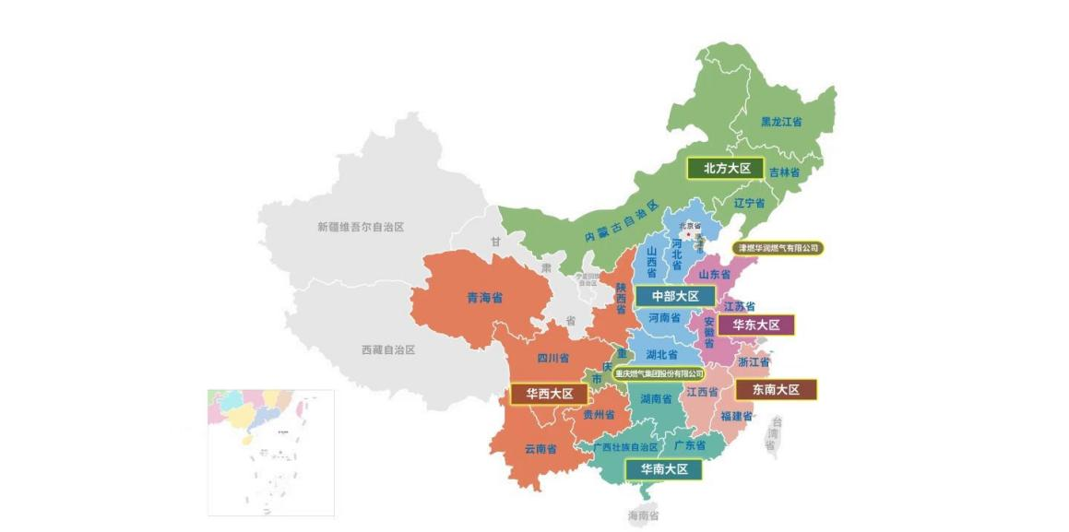
华润燃气产业地图

二、招聘对象及要求
1.全国TOP30全日制高校统招2024届硕士应届毕业生；
2.专业不限（燃气及能源相关专业优先）；
3.热爱能源行业；
4.认同华润燃气企业文化；
5.符合华润燃气新人素质项。
三、招聘定位及待遇
1.招募综合能源供应商未来领军人才；
2.完善人才培养体系，3-5年走上管理岗位；
3.行业最具优势的薪酬体系；
4.广阔的发展平台。
四、工作地点
重庆、武汉、郑州、无锡、淄博、大连、南昌、长沙、昆明、杭州、成都、苏州、中山、镇江等热门城市。
注：具体招聘城市公司请详见华润燃气校园招聘网站。
五、招聘流程
1.网上投递简历
华润燃气校园招聘网站：(http://xyzp.crcgas.com/)
或扫码投递简历


（华润燃气2024届校园招聘投递二维码）
2.线上测评
3.简历筛选
4.笔/面试
招聘人员短信或电话通知笔/面试，请保证手机通畅，并提前15分钟到达面试现场。烦请一并提供以下资料：
（1）个人简历2份；
（2）学校成绩单（盖学校公章）原件及复印件1份；
（3）英语等级证书、计算机等级证书原件及复印件1份；
（4）其他证件、材料的原件及复印件。
5.签约录用
有为青年，青春与梦想齐飞。让燃气美好我们的生活，点燃你的青春，腾飞你的梦想。快与华润燃气一起，成为燃气行业领导者吧。诚邀优秀的你加入我们，如你想第一时间获取招聘信息，最快了解招聘实时动态，欢迎扫描二维码，关注我们的微信公众号：华润燃气校园招聘（CRCGAS-JOP）。

（华润燃气2024届校园招聘微信公众号）

